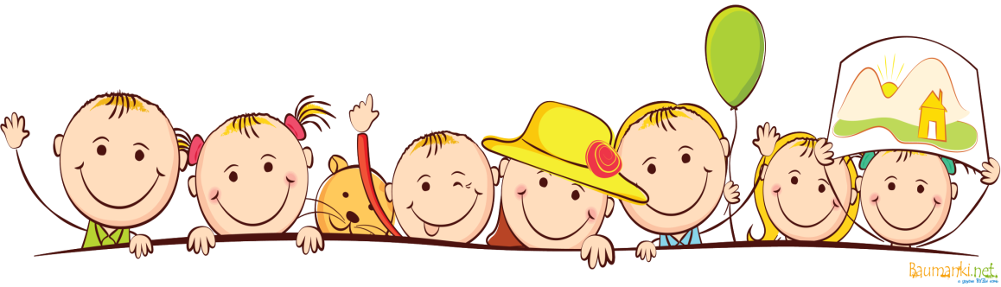

**Возрастные и психологические особенности детей 3-4 лет**

***Младший возраст*** – важнейший период в развитии дошкольника. Именно в это время происходит переход малыша к новым отношениям с взрослыми,

сверстниками, с предметным миром.

К концу младшего дошкольного возраста начинает активно проявляться потребность в познавательном общении с взрослыми, о чем свидетельствуют многочисленные вопросы, которые задают дети. Развитие самосознания и выделение образа «Я» стимулируют развитие личности и индивидуальности. Малыш начинает четко осознавать, кто он и какой он. Внутренний мир ребенка начинает наполняться противоречиями: он стремится к самостоятельности и в то же время не может справиться с задачей без помощи взрослого, он любит близких, они для него очень значимы, но он не может не злиться на них из-за ограничений свободы .

Именно в возрасте 3-4 лет формируются основы будущей личности, закладывается «фундамент» физического, умственного, нравственного развития ребенка. Для успешного формирования личности ребенка родители должны правильно руководить им.

Но Трехлетнему ребенку еще сложно управлять своим поведением. Начинается формирование самооценки, где ведущее место принадлежит взрослому.

Возраст трех лет характеризуется [кризисом трех лет](http://stotysyhc.ru/u-rebenka-krizis-treh-let/), потому как внутренний мир малыша полон противоречий. Он как никогда стремится быть самостоятельным, но в тоже время не может справиться с задачей без помощи взрослых. Малыш проявляет нетерпимость и негативизм к требованиям взрослого, в то же время пытается настоять на своих требованиях. В это время необходимо предоставить ребенку больше самостоятельности, но не забывать о том, что возможностей у него еще недостаточно. Поддержите стремление малыша «я сам», не критикуйте его неправильные и неумелые действия, это может навсегда отбить желание быть самостоятельным. Помогите увидеть малышу его успехи и достижения, научите его радоваться этому.

***Развитие психических процессов у ребенка 3-4 лет***

Происходит дальнейшее развитие всех психических процессов. Внимание остается непроизвольным. Ребенок 3-4 лет может удерживать его 10-15 минут, но если занятие, которым увлечен малыш, достаточно интересное для него, он может уделить ему гораздо больше времени.

Память в младшем дошкольном возрасте также непроизвольная. Ребенок запоминает только то, что имеет яркую эмоциональную окраску, причем как положительных, так и отрицательных моментов.

Мышление в начале четвертого года жизни остается наглядно-действенным, но к четырем годам начинает формироваться наглядно-образное мышление. Трехлетний малыш может говорить фразами и предложениями, умеет выражать словами свои желания, мысли и чувства. В три года малыш должен уметь называть свое имя и возраст. Ребенок способен воспринимать короткие рассказы без картинок. Малыш интересуется значением различных слов, развивается словарный запас ребенка.

К четырехлетнему возрасту велика потребность ребенка в общении со сверстниками. В этом возрасте ребенок уже может вести непринужденную беседу, рассказывать о простых событиях, пересказывать короткие тексты.

Начинает развиваться воображение. Ребенок способен заменить недостающий предмет предметами-заменителями, например, ложку может заменить палочкой, тарелку — баночкой.

#### Игра -основной вид деятельности ребенка 3-4 лет

Ведущая деятельность — игра. Значение игры для детей 3-4 лет чрезвычайно велико. В основном дети младшего дошкольного возраста играют с игрушками и предметами-заместителями.

Сюжеты игры еще достаточно простые, содержащие не более 1-2 ролей. Начинают формироваться игры с правилами. В три года детям доступны гендерные роли: девочка-женщина, мальчик-мужчина. Соотносят себя с представителями своего пола, различают других людей по половому признаку. Начинают проявлять интерес к представителям противоположного пола. Для малышей 3-4 лет характерна высокая двигательная активность. Следует формировать такие физические качества, как координация движений, скорость, гибкость, выносливость.

### *Математические представления*

В три-четыре года малыш должен уметь считать до пяти, показывать соответствующее количество пальчиков на руке, (отсчитывать счетные палочки или другие предметы в пределах пяти);

А также считать в обратном порядке от пяти до одного;

При пересчете предметов использовать порядковые числительные (первый, второй, третий) и количественные числительные (один, два, три)

Знать как обозначаются письменно числа от одного до пяти, уметь их писать;

Называть предыдущее и последующее число для заданного числа;

В этом возрасте ребенка следует научить сравнивать количество предметов, используя слова «больше», «меньше», «столько же»;

Уметь ориентироваться в пространстве и на листе бумаги (выше-ниже, вверху-внизу, справа-слева, в центре).

Ребенок должен свободно ориентироваться в таких понятиях, как «большой-маленький», «длинный-короткий», «широкий-узкий», «высокий-низкий»;

Знать следующие геометрические фигуры: круг, квадрат, треугольник, прямоугольник и овал и уметь рисовать их;

а также соотносить эти геометрические фигуры с предметами соответствующих форм;

уметь различать предметы по форме, размеру и цвету

знать геометрические тела шар и куб, различать предметы в виде шара и куба.

#### Развитие речи

Ребенок 3-4 лет должен понимать речь взрослого.

В 3-4 года ребенок учится правильно употреблять существительные с предлогами: в, на, за, под, над, около, между;

Различать и называть части предметов: у дома дверь, окно, крыша; у машины кабина, кузов, колеса, дверцы, руль;

Знать наизусть несколько небольших стихотворений, героев сказок, учиться пересказывать коротенькие сказки, учиться составлять рассказ по картине из 3-4 предложений;

Учите ребенка использовать в речи распространенные предложения.

Малыш должен уметь пользоваться вежливой формой обращения к взрослым: проходите, дайте, возьмите, а также пользоваться вежливыми словами: здравствуйте, спасибо, пожалуйста;

Словарный запас должен быть более 1500 слов.

#### Окружающий мир

В три - четыре года ребенок должен различать [диких и домашних животных](http://stotysyhc.ru/zanyatie-po-razvitiyu-rechi-domashnie-i-dikie-zhivotny-e/), называть их детенышей, знать где живут, чем питаются;

Владеть элементарными знаниями о птицах, рыбах, насекомых, знать и уметь называть несколько представителей каждого вида;

Учить названия времен года, знать их последовательность и признаки;

Различать фрукты, [овощи](http://stotysyhc.ru/zanyatie-po-razvitiyu-rechi-ovoshhi/), грибы, ягоды, иметь о них элементарные представления об их признаках, знать, что где растет;

Учить названия дней недели и времени суток: утро, день, вечер, ночь и уметь определять их;

Ребенок должен знать свою фамилию, имя, а также имена и фамилии членов своей семьи и название населенного пункта в котором он живет;

Малышу необходимо иметь представление о некоторых профессиях: врач, учитель, повар, шофер;

Знать и уметь показывать названия частей тела человека и животных;

Иметь представление о бережном отношении к природе (нельзя ломать ветки, ходить по клумбам, разбрасывать мусор, обижать животных);

Владеть знаниями о правилах безопасности (нельзя уходить от взрослых, выходить на дорогу без взрослых, трогать горячие предметы, брать таблетки);

Учить помогать взрослым наводить порядок.

#### Память и внимание

Ребенок трех-четырех лет должен удерживать внимание в течение 10-15 минут;

Находить отличия между похожими картинками;

Запоминать и воспроизводить несколько слов , движений, ритмов;

Уметь рассказывать по памяти короткую сказку, мультфильм;

Воспроизводить события текущего и прошедшего дня.

Для тренировки памяти и внимания отлично подойдет онлайн-игра «Повторяй-ка»

#### Логическое мышление

В три-четыре года ребенок должен обладать умением объединять предметы в группы по цвету, размеру, форме;

Уметь объединять предметы в логические пары (нитка-иголка, кисть-краска);

В группе предметов уметь находить лишний (яблоко, груша, апельсин, огурец); Учиться определять последовательность событий (семя-росток-цветок);

Складывать разрезную картинку из 4-6 частей. Для тренировки логического мышления подойдут некоторые [словесные игры](http://stotysyhc.ru/detskie-slovesnye-igry/).